Домашняя контрольная работа по теме «Призма. Цилиндр»
11 класс
(повышенный уровень)

- Укажите прямоугольник, при вращении которого вокруг одной из сторон может быть получен цилиндр с радиусом основания, равным 3 см, и образующей, равной 5 см.
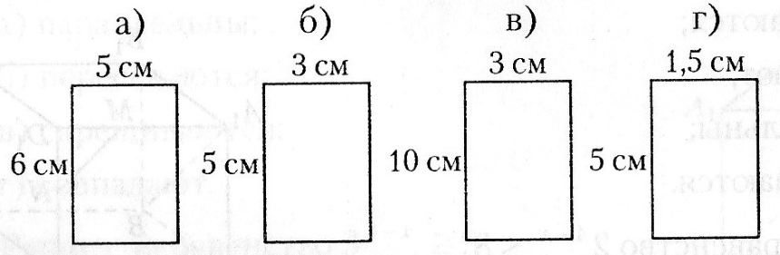
- Площадь диагонального сечения куба равна 16$\sqrt{2}$ см². Найдите его объём.
- Сторона основания правильной четырёхугольной призмы $3\sqrt{2}$ см, а её диагональ составляет с плоскостью боковой грани угол 30°. Найдите объём призмы.
- Точка O – середина образующей цилиндра. Ось цилиндра видна из точки O под углом, градусная мера которого равна 120°, а расстояние от центра основания цилиндра до точки O равно 6 см. Вычислите объем цилиндра.
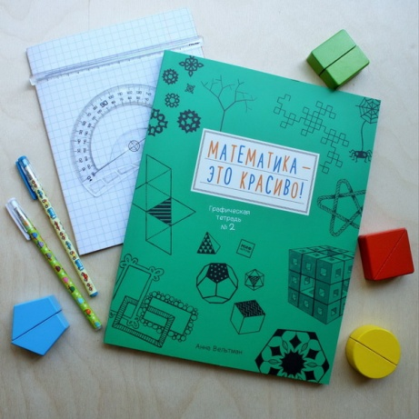
- В цилиндр вписана правильная треугольная призма, все ребра которой равны 9 см. Найдите объем и площадь полной поверхности цилиндра.

